Завдання №1 (5б)
- Перевірити чисельно першу чудову границю 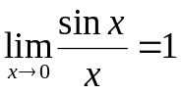, задаючи значення рівними 1; ; ; ; … доти, поки ліва частина рівності не буде відрізнятися від правої менше ніж на задану точність .
Перевірити чисельно другу чудову границю 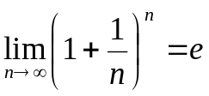, задаючи значення рівними 1;2;3;4; … При якому ліва частина рівності буде відрізнятися від правої менше ніж на задану точність .
- Порівняти швидкість збіжності (число доданків для досягнення заданої точності) наступних наближень числа :
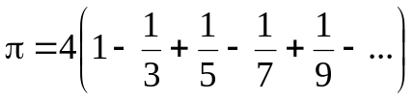; 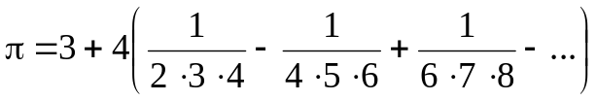.
- Скільки множників потрібно взяти у добутку 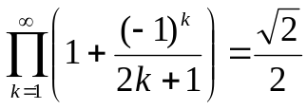, щоб рівність виконувалася з похибкою не більше 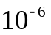.
- Скільки множників потрібно взяти у добутку 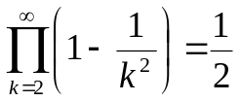, щоб рівність виконувалася з похибкою не більше 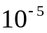.
- Для заданих і 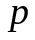 обчислити 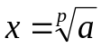, використовуючи рекурентну формулу: 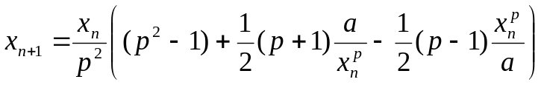. Скільки ітерацій необхідно виконати, щоб для заданої точності виконувалась нерівність 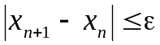? При яких початкових значеннях 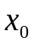 процес збігається?
- Для заданих і обчислити , використовуючи рекурентну формулу: 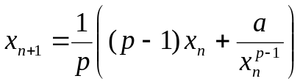, 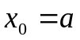. Скільки ітерацій необхідно виконати, щоб для заданої точності виконувалась нерівність ?
- Обчислити число за допомогою нескінченного ряду 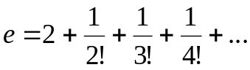 з точністю , рівною 0,001 та 0,00001. Порівняти кількість ітерацій, необхідних для досягнення заданих значень точності.
- Обчислити 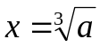 для заданого значення , використовуючи рекурентну формулу: 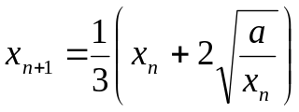, . Скільки ітерацій необхідно виконати, щоб для заданої точності виконувалась нерівність ?
- Для заданого 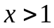 обчислити 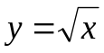 за ітераційною формулою: 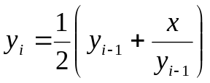 з заданою точністю , задавши початкове наближення 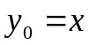. Порівняти з результатом використання функції sqrt(x). Скільки ітерацій довелось виконати?
- Нехай послідовність 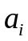 задано співвідношеннями: 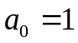; 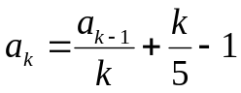, 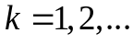 Для заданого числа  (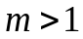) надрукувати 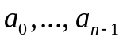, де – номер першого члена послідовності, для якого виконується умова 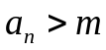.
- Нехай 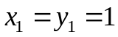; 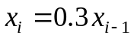; 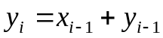, 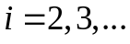 Дано натуральне . Знайти 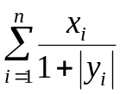.
- Нехай 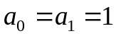; 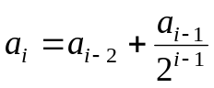, Обчислити 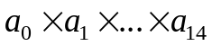.
- Нехай 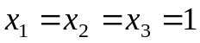; 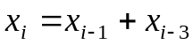, 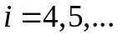 Знайти 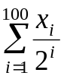.
- Нехай послідовність задано формулами: ; 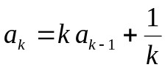, 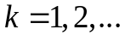 Для заданого натурального числа обчислити 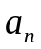.

Задачі підвищеної складності:
- Задані значення a і n. Обчислити значення дробу:
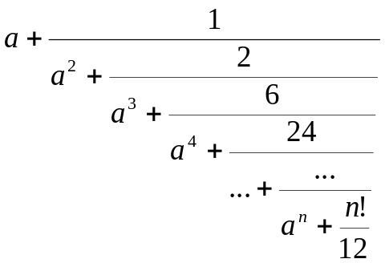
- Обчислити значення дробу при заданому x:
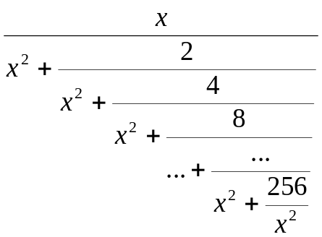
- Обчислити значення дробу при заданому n:
